

摘要

2021年8月，国务院办公厅印发《关于进一步加强非物质文化遗产保护工作的意见》，其中指出，要健全非物质文化遗产保护传承体系，提高非物质文化遗产保护传承水平并加大非物质文化遗产传播普及力度。

京绣作为中国优秀的非物质文化遗产，目前面临着诸多问题，如知名度低、宣传基础差、大众传承意愿低、缺乏市场竞争力等等。为了响应国家号召，助力京绣传承与发展，本报告就北京市居民对京绣的认知现状与传承意愿进行了深入调研，并在此基础上提出了结论与建议。

报告采取定性与定量结合的研究方法，以问卷调查法为主，并辅以内容分析法和深度访谈法。具体而言，采用内容分析法对国内外主流视频网站中京绣相关内容进行评论爬取，通过绘制词云图展示网民对京绣的情感态度评价；采用深度访谈法对产业链上的各个关键角色进行访谈，探讨了京绣产业的优势与劣势以及商业化过程中的重点问题和挑战；通过问卷调查，获取北京市居民关于京绣了解程度、传承意愿以及商业化看法等信息，并加以分析。

在问卷调查实施过程中，进行了预调查与正式调查。在正式调查中，采用**PPS三阶段抽样**，以北京市全体居民作为总抽样框，在第一阶段以北京市各辖区人口数量为辅助信息抽取若干辖区，再在这些辖区中分别抽取若干街道，最后再在这些街道中抽取若干社区，并且按照各区人口数量比分配样本量。最终**收到有效样本581份**，达到了最低样本量578份的要求，通过了信效度检验，调查结果真实有效。

在数据分析与建模部分，报告主要通过描述性统计，**列联分析**对居民认知现状展开研究；通过描述性统计与建立**结构方程模型**对居民传承意愿及其影响因素进行探究。

从认知现状来看，北京市居民（以下简称居民）对京绣的**总体了解程度较为一般但总体感兴趣**；对京绣的**价值总体认知较高**，尤其是**文化价值**；对京绣产生了解的**主要媒介是短视频**。相比于男性群体，**女性群体**对京绣**有更多了解**。另外，**30~39岁人群**以及**高收入人群**对京绣有更多了解和兴趣程度。

从传承意愿来看，居民对京绣**传承意愿总体偏低**；多数居民认为京绣存在**绣工人工制作耗时长**等问题，也有大部分居民认为**京绣做工精美，样式图形美观**的优势。通过结构方程模型发现，对京绣的了解程度与知价值会促进传承兴趣。

报告给出如下建议，首先政府有关部门应出台相关规定加强京绣保护和传承，组织特色活动和大型展览；对于商业公司与机构应合作举办跨界融合活动并开设工艺课程或工作坊；对于传承人应采用多媒体融合宣传、提升自身影响力，并联合举办家族传承活动，建立京绣手工艺传承师徒制度。

关键词：京绣 非物质文化遗产 列联分析 结构方程模型

目录

一、 绪论 1

（一） 调研背景 1

（二） 调研目的与意义 2

（三） 文献综述 3

（四） 特色与创新 4

二、 研究设计 5

（一） 研究目的 5

（二） 研究框架 5

三、 调研方案设计与实施 6

（一） 调研方法 6

（二） 问卷设计 7

（三） 抽样设计 8

（四） 正式调查与数据预处理 10

四、 京绣认知现状分析 13

（一） 基于描述性统计的受访者基本信息与认知现状分析 13

（二） 基于列联分析的认知程度探究 20

（三）分析结果讨论 27

五、 京绣传承意愿探究 28

（一）基于描述性统计和相关性分析的传承意愿及其影响因素探究 28

（二）基于结构方程模型的居民传承实践意愿探究 31

六、 总结与建议 38

（一）认知现状总结 38

（二）传承意愿总结 38

（三）建议 39

（四）不足与展望 40

参考文献 41

附录1 深度访谈内容整理 42

附录2调查问卷 45

附录3调查实施过程 54

附录4报告中补充图表 55

图目录

图 1 bilibili京绣视频评论词云图 2

图 2 YouTube京绣视频评论词云图 2

图 3 项目研究框架图 5

图 4 受访者性别年龄对比图 13

图 5 受访者受教育程度频数直方图 14

图 6 受访者收入情况频数直方图 14

图 7 受访者职业分布情况饼状图 15

图 8 京绣了解程度统计直方图 16

图 9 受访者对京绣了解程度分布图 17

图 10 应用范围认知程度直方图 18

图 11 应用范围认知分布直方图 18

图 12 产品使用价值认知程度直方图 18

图 13 产品文化价值认知程度直方图 18

图 14 受访者了解到京绣的媒介渠道分布玫瑰饼状图 19

图 15 受访者京绣感兴趣程度直方图 19

图 16 受访者京绣感兴趣方面玫瑰环形图 20

图 17 受访者传承意愿直方图 28

图 18 受访者具体实践意愿分布 29

图 19 受访者是否愿意传承词云图 29

图 20 受访者对传承阻碍因素的看法直方图 30

图 21 受访者对传承优势的看法直方图 30

图 22 研究框架图 33

图 23 关系路径图 34

图 24 修正后模型图 35

图 25 应测量模型的路径系数图 37

表目录

表 1 抽样阶段表 8

表 2 北京市各市辖区人口分布表 9

表 3 抽样框与样本分配表 10

表 4 潜变量初始信度系数 11

表 5 潜变量调整后信度系数 12

表 6 KMO 和巴特利特检验 12

表 7 总方差解释表 12

表 8 受访者认知现状描述统计表 16

表 9 性别与了解程度交叉表 21

表 10 性别与了解程度卡方检验表 21

表 11 年龄与了解程度交叉表 22

表 12 年龄与了解程度卡方检验 22

表 13 月可支配收入与了解程度交叉表 23

表 14 月可支配收入与了解程度卡方检验 23

表 15 性别与兴趣程度交叉表 24

表 16 性别与兴趣程度卡方检验 24

表 17 年龄与兴趣程度交叉表 25

表 18 年龄与兴趣程度卡方检验 25

表 19 收入与兴趣程度交叉表 26

表 20 收入与兴趣程度卡方检验 26

表 21 传承意愿描述统计表 28

表 22 可测量设定及对应问题情况表 33

表 23 假设检验表 35

表 24 结构方程拟合情况 36

表 25 路径分析表 36

# 绪论

## **（一）**调研背景

京绣作为中国传统手工艺之一，具有悠久的历史和深厚的文化底蕴。近些年来随着文化产业的兴起和民族文化的传承，京绣作为一种中国传统的文化符号和艺术表达方式，受到了越来越多人的关注和喜爱。2023年6月12日京绣专题展“云裳华衣——京绣传统与创新作品展”在京举行，让民众对京绣有了更深的了解和关注，在如今京绣不仅仅是一种工艺技术，更是一种具有文化内涵和时尚元素的艺术形式。通过对京绣的了解和研究，可以深入了解中国传统文化的精髓和传统工艺的魅力。同时京绣也在现代设计领域中得到了创新和应用，为传统工艺赋予了新的时代意义。

京绣在目前的发展中也面临着许多困境和挑战，对于自身的传承和发展方面，公众对其了解程度有限，普遍传承意愿较低，同时京绣的学习传承又需要大量的时间耐心钻研，这就使得从事京绣行业的人数流失，行业规模处于缩减状态；从京绣所处的行业外部来看，受到其他地区刺绣类产品的市场竞争，使得京绣的市场发展变得困难，以及随着纺织业科技的进步，京绣在价格竞争等方面处于劣势，消费市场进一步被压缩；在创新升级和应对市场发展方面，京绣创新力和吸引力存在动力不足的问题，难以应对潮流发展和吸引年轻消费群体，这些问题都给京绣的传承发展和商业化带来了阻力。

以BiliBili和YouTube国内外两大视频平台为例，分别找到以京绣为主题的播放量最高的两条视频（《没想到我做了件慈禧“同款”的旗袍》和《二更 | 纯手工还原万历年间皇后大婚穿的凤袍，太惊艳，秒杀范冰冰凤袍》），对其评论区文本内容进行爬取，并通过使用Python中wordcloud库对爬取结果绘制词云图。

由词云图可以看出，网民对京绣的评价大多较为积极，例如“好看”“美”“喜欢”等。部分评论以更加客观的角度出发，讨论京绣“传统文化”这一属性，以上两者均能体现京绣的价值所在。除此之外，有少部分网民表示“想买”“想学”等意愿，说明京绣市场仍有很大的机遇。

但与此同时，“价格昂贵”“效率低”“投入大回收慢”等消极的评价也反映了京绣在快节奏时代的今天所面临的问题与挑战。

|  |  |
| --- | --- |
| 图 1 bilibili京绣视频评论词云图 | 图 2 YouTube京绣视频评论词云图 |

通过本次调研旨在全面了解大众对京绣的认知情况，包括其历史渊源、发展现状、传承困境以及未来商业化的发展方向。通过调研可以更好地促进京绣文化的传承与发展，推动京绣产业的繁荣与创新，为传统工艺的传承保护提供有益的参考和支持。

通过对京绣的深入了解和研究，可以更好地认识和珍惜这一传统文化艺术的瑰宝，为其传承与发展贡献自己的力量。希望通过本次调研，能够为京绣文化的传承与发展提供有益的借鉴和支持，让这一传统工艺在当代焕发新的生机和活力。

## **（二）**调研目的与意义

### 1.调研目的

（1）通过分析样本数据基本信息，判断其与受访者了解程度和兴趣程度的变化趋势以及相关性，并借此进一步分析居民对京绣的了解程度与兴趣程度。

（2）京绣在当今的发展也面临着许多困难和挑战，调研也将探讨京绣传统工艺的传承困境。通过调查问卷和深入访谈，可以全面了解京绣产业的发展现状，发现存在的问题和挑战，并提出相应的改进措施，推动京绣传统工艺的传承和保护。

（3）结合调查分析结果，探索京绣在当今市场中的商业化路径，为京绣的发展与传播提供建议。

### 2.调研意义

（1）通过对调研的结果进行数据可视化分析与总结，呈现当今北京居民对京绣的认知现状与传承意愿，可以为京绣传承与商业化发展提供有益的参考和指导。

（2）通过分享调研成果以及市场机会挖掘结果，为京绣艺术家和商业公司提供行业发展建议，推动京绣产品的发展以及商业化创新。

（3）为政府部门和相关机构提供关于京绣商业发展的政策建议和行动计划，促进京绣商业化的完善和健康发展。

## （三）文献综述

京绣作为中国传统文化的珍贵遗产之一，在承载着千年文化积淀的同时，也面临着传承与发展的挑战。为了深入了解京绣认知现状和传承意愿，以推动京绣产业的健康发展，研究者们纷纷从不同的研究方法和角度出发展开了一系列研究。本板块旨在通过文献综述的方式，系统梳理和分析以往研究中所采用的研究方法，探究这些方法在研究中的应用情况与可行性。

关于京绣传承现状，任静依认为京绣目前虽未达到濒亡的程度，但仍值得担忧，尤其是保证其真实性方面。她发现京绣传承至今，其面貌已发生较大变化，主要面临以下挑战：传承范围缩小，难度增加，生存空间受压，现存绣艺仅基础针法，精华原意大量流失[1]。

关于京绣传承的难点，樊毓彬和霍楷认为京绣传承的本身难点不在于收徒，而在于缺乏传承力、创新力和应用空间。与此同时随着社会环境变化，经济发展导致外来文化逐渐主导市场，导致本土文化遭到忽视。在现代工业化背景下，京绣手工艺成本高、应用范围窄，传统图案衰退，宫廷传统不适应现代需求[2]。

在关于京绣传承与发展的议题上，纪天驰从文创产品出发，通过线上问卷的发放了解到用户需求，发现由于大部分人对京绣的了解并不深入，因此文化符号应简单易懂，在文化内涵的理解方面不应设置过高的门槛。[3]贾千慧、支凤稳等人在了解到技术支持后，提出以元宇宙技术为底层技术支撑，构建京绣虚拟空间的构想。从“全景视频”“场景”“创作”“社交”四个模式具体阐述了京绣的数字化道路。[4]赵彬洋、孙志敏以定兴县乡村振兴规划为例，提出在乡村振兴战略下将民俗文化融入产业路径，规范性 整合京绣产业，使其形成较大的产业规模。为乡村家庭提供更稳定的经济来源。[5]将京绣这一传统艺术与当代社会、经济的需求相结合，为京绣注入了新的活力与生机。

在模型算法选择方面，借鉴了其他学者对于非遗文化类传承问题的相关研究。李思琪等人在研究非遗背景下的茶产业发展时选用了结构方程模型，以“茶产业发展环境”、“创新技术”、“文化环境”、“茶产业经济市场”、“茶文化传承”、“可持续发展”、“茶文化建设”几个因素作为因子进行建模分析。[6]江幸哲在研究浙江省非遗传承影响因素时发现“社会经济发展”、“政策支持与法律保护”、“社会认知”、“传承人”、“科技”等因素对非遗传承有较大影响。[7]以上研究可作为建模选取影响变量时的参考。

前人们的努力为本研究提供了坚实的基础，也为进一步的分析提供了指引。人们对于传承现状相关信息的研究较为丰富，但对于大众传承意愿的探讨较为稀少，希望能够通过本组的调查简要探索这个领域，在一定程度上了解部分人群对于京绣文化的传承意愿并在此基础上尝试给出合理的商业化建议。

## （四）特色与创新

### 1.洞察非遗文化，聚焦京绣领域

本次市场调查报告将聚焦于京绣这一非物质文化遗产，以探索其在当代社会的认知现状与传承意愿，以及商业化路径。京绣作为中国传统的刺绣工艺，承载着丰富的历史文化内涵，具有重要的艺术价值和商业潜力。通过对京绣领域的深入研究，不仅可以挖掘其独特的属性与价值，还能够探索其在现代市场中的定位与价值，为京绣的传承与创新提供理论支持和实践指导。

### 2.结合多种调研形式，丰富一手数据

本次调查将采用多种调研形式，包括线下问卷调查、访谈、实地观察等，以获取更为全面和深入的一手数据。通过线上问卷调查，可以覆盖更广泛的受众群体，了解他们对京绣的认知程度、购买意愿等方面的情况；而通过线下访谈和实地观察，则可以深入了解京绣从业者的生产制作过程、市场销售情况以及消费者的实际需求和反馈意见。这种多种调研形式的结合将为京绣市场调查提供丰富的数据支持，为后续分析和研究提供更为可靠的依据。

### 3.结合多源数据提出商业化发展建议

本次市场调查报告通过对京绣市场现状和潜在问题的深入分析，提出针对性的商业化发展建议。报告将结合调研数据和市场分析，对京绣的品牌定位、营销模式等方面进行综合评估，提出具体可行的发展策略和措施，为京绣产业的持续健康发展提供参考和支持。特别是针对京绣传统工艺与现代时尚的结合，以及京绣产品的文化价值与商业价值的平衡，提出独到见解和创新思路，为京绣行业的可持续发展提供新的动力和方向。

# 研究设计

## （一）研究目的

1.了解北京市居民对京绣的认知现状：通过调查北京市居民对京绣的认知程度，包括了解其对京绣的了解程度、认可程度以及对京绣文化的态度和看法。

2.探究京绣传承意愿及影响因素：研究北京市居民对京绣传承的意愿，以及影响其传承意愿的因素，包括家庭环境、教育背景、文化认同等因素，为京绣传统工艺的传承与发展提供理论支持。

3.为京绣的商业化发展提出建议：在了解京绣市场现状和消费者需求的基础上，提出相应的商业化发展建议，包括产品设计创新、营销策略优化、渠道拓展等，以推动京绣产业的商业化发展，实现京绣的品牌化和市场化目标。

## （二）研究框架

本项目以“提出问题——分析问题——解决问题”为基本思路，围绕北京市居民对京绣的认知现状与传承意愿展开调查，并使用各种理论模型进行数据分析，最终给出京绣的商业化路径的建议。如下图3：

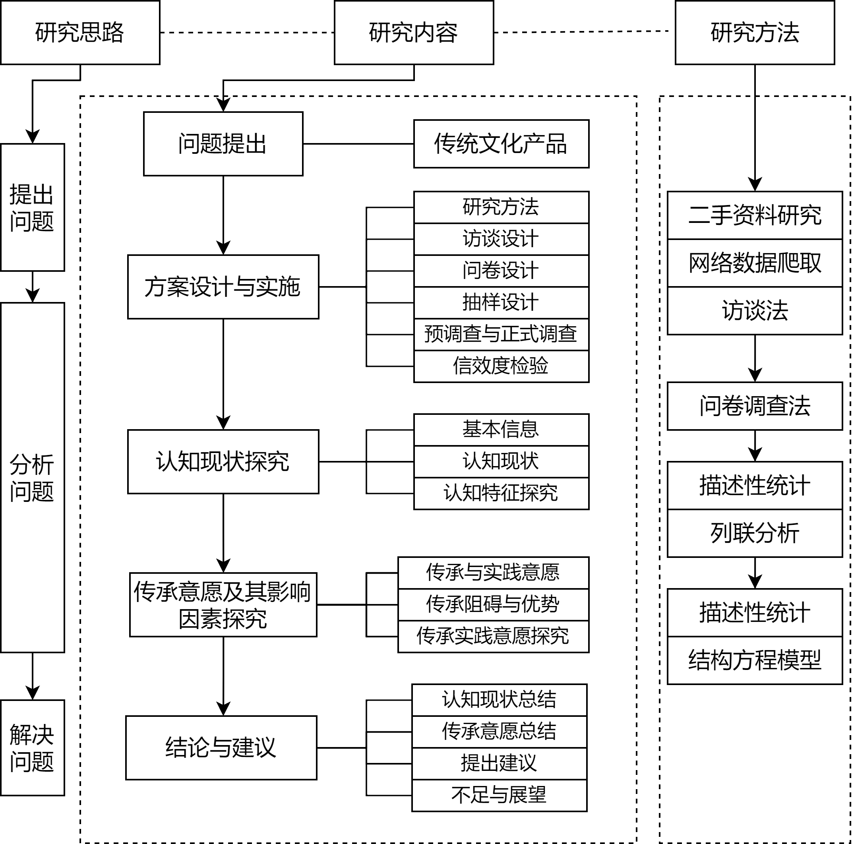

图 3 项目研究框架图

# 调研方案设计与实施

## （一）调研方法

报告采取定性与定量结合的研究方法，以问卷调查法为主，并辅以内容分析法和深度访谈法，能够更全面地调查研究对象。问卷调查法能够量化数据，了解受访者的普遍观点和态度；内容分析法则可通过爬取网络评论等信息，深入挖掘社会舆论和主题趋势；而深度访谈法则可获取定量调查无法捕捉到的深层次信息，从而在研究中形成较为完整的认识。在实施过程中，首先通过问卷调查法收集大量样本数据，以了解广泛受众的态度和看法；随后，利用内容分析法分析网络上的评论和观点，挖掘其中的主题和趋势，为定量调查提供补充和深化；最后，通过深度访谈法与少数重要人士或代表性个案进行深入交流，探讨问题的复杂性和多样性，获取更加丰富和全面的信息。

这种定性与定量结合的研究方法，能够在保证数据量化的同时，充分发挥定性方法的优势，为研究问题提供更深入、更全面的解读，提高研究的可信度和有效性。

### 1.内容分析法

对bilibili与YouTube两大视频网站中有关京绣播放量最高的两个视频通过网络爬取评论区评论得到文本信息，再通过Python中的wordcloud库进行统计词频和绘制词云图，直观展示网友对京绣的情感态度评价。通过对词云图的分析，初步了解到不同群体对京绣的认知以及京绣目前所面对的机遇与困境，为后续的问卷设计与深度访谈提供了基础。

### 2.深度访谈法

希望通过深度访谈法深入了解京绣市场的多维度情况。为此，报告选择了京绣产业链上的关键角色，包括生产端的绣娘、销售端的淘宝店主，以及宣传端的自媒体博主进行深度访谈。这些访谈对象代表了京绣产业的不同环节和职能，提供了多样化的视角和深入的洞察。通过与绣娘、淘宝店主和自媒体博主的交流，系统地探讨了京绣产业的优势和劣势，深入分析了其商业化过程中的重点问题和挑战。这些深度访谈为深入了解京绣市场的现状和未来发展方向提供了宝贵的参考资料。（具体访谈内容见附录1）

### 3.问卷调查法

报告采用问卷调查法，细致地设计了包括个人信息、认知现状、传承意愿以及商业化等四个关键维度的问卷。在初步预调查的基础上，分析了反馈意见，并对问卷进行了必要的修改和调整，以确保问题清晰、准确反映研究目的。最终形成的完整问卷共包含32个题项。随后，团队在北京市各社区展开了问卷调查，严格按照既定的抽样比例和样本量进行抽样，以确保样本的代表性和可信度。通过这一调查，获取到了丰富的数据来源，为后续的数据分析和研究提供了充足的实证支持和基础。（完整问卷见附录2）

## （二）问卷设计

### 1.设计思路

针对本次调查的目的，团队设计了相应的调查问卷。问卷主要分为四个部分，第一个部分是调查单位的基本信息，通过对被调查者性别、年龄、就业情况、年收入等信息了解被调查者的基本特征，有利于对样本进行分类分析。第二部分是对被调查者对京绣的认知现状进行的调查，认知现状直接影响着被调查者对京绣的态度和行为，因此对其认知水平的了解有助于更好地理解其传承意愿和商业化程度。团队初步设计了量表来帮助进行信息收集。第三部分是收集被调查者的传承意愿，传承意愿是保护和传承非物质文化遗产的基础，通过了解被调查者的传承意愿和影响因素，可以为制定保护和传承政策提供依据。报告从媒介宣传、兴趣动机、客体因素、态度看法和行为控制五个维度出发设计题项。第四部分是关于京绣商业化的部分，方便了解北京市居民对京绣商业化的态度和购买意愿。

### 2.问卷预调查

在正式调查之前，团队先通过线上向北京市居民发放问卷进行网络预调查，以发现各个部分的不完善之处。共收集到58份有效问卷，根据对回收到的初始问卷信度和效度的检测，对检验效果较差的地方进行删改，确定了最终投放的正式问卷。

### 3.问卷修改与完善

在问卷设计过程中，对第二部分进行了调整，增加了居民感知价值维度的题项。这一改动旨在加强对京绣的认知，通过了解居民对京绣在文化传承、艺术价值等方面的认知程度，以及其在当地社会中的地位和影响，从而更全面地评估京绣在群体中的认知程度。同时，对第三部分进行了重新设计，将原来其他角度的题项缩减到2～3个，并删除了一些填空题。这一调整是为了简化量表，减少被调查者的填写负担，提高问卷的回收率和有效性。这些改动旨在更有效地收集被调查者的传承行为实践情况，提升数据的质量和可靠性，为后续数据分析和研究提供更可靠的数据基础。

## （三）抽样设计

### 1.抽样方法

本次调查主要采用三阶段PPS抽样方法。该方法样本入样概率与其规模成正比。本次调查对象为北京市居民，由于各区居民数量差异较大，以各区居民人数比例确定每个调查区分配对应的问卷数量，在配额内随机选择样本。

抽样阶段如下表1所示：

表 1 抽样阶段表

|  |  |  |
| --- | --- | --- |
| **阶段** | **抽样单元** | **抽样方式** |
| 第一阶段 | 北京市16个市辖区 | PPS抽样 |
| 第二阶段 | 街道 | 等额抽样、随机抽样 |
| 第三阶段 | 北京市居民 | 简单随机抽样 |

将北京市所有行政区作为一级单元的抽样框，采用PPS抽样方法从一级单位中抽出入样行政区，以每个行政区常住人口数比例决定入样概率。

二级单元抽样框中包含一阶段入样行政区中的所有区域，并采用等额抽样方法对抽样框进行抽样操作，以此方式确定入样辖区，有助于提高抽样效率。

在第三阶段中，采用简单随机抽样方法选取入样社区，并明确社区发放问卷的数量。

考虑到问卷发放实施的可行性，团队决定线下+委托相结合的方法发放问卷。具体方法是，对于团队较近的几个区（朝阳区、大兴区、海淀区）团队进行线下发放，对于其他区，委托相应社区的某个居民进行发放。

### 2.样本容量的确定

根据2020北京市人口普查年鉴所述，此次普查标准时点为2020年11月1日零时，北京市合计人口数量为21,893,095人，取置信度为95%，查正态分布分位数表可得u值为1.96；d代表绝对允许误差，取5%；p取0.5以期获得一个保守的样本容量。则可以近似得出最佳样本量为：

|  |  |
| --- | --- |
|  | $$\begin{aligned}n_{0}=\frac{μ^{2}p(1−p)}{d^{2}}=\frac{{1.96}^{2}×0.5×0.5}{{0.05}^{2}}≈385 \\ \\ \end{aligned}$$ |

对总体大小进行调整，N为北京市16个辖区的人口总数：

$$n_{1}=\frac{n_{0}}{1+\frac{n_{0}−1}{N}}=\frac{385}{1+\frac{385−1}{21893095}}≈385$$

由于样本与总体数量相差较大，误差忽略不计，当抽样设计效应为deff=1.5时，

$$n_{2}=n_{1}×deff=385×1.5≈577.5$$

最终，本调查收到581份问卷。

### 3.抽样框构建

根据2020北京市人口普查年鉴所述，北京市各市辖区人口分布如下表2所示：

表 2 北京市各市辖区人口分布表

|  |  |  |
| --- | --- | --- |
| **市辖区** | **人口数** | **占比** |
| 东 城 区 | 708829 | 3.24% |
| 西 城 区 | 1106214 | 5.05% |
| 朝 阳 区 | 3452460 | 15.77% |
| 丰 台 区 | 2019764 | 9.23% |
| 石景山区 | 567851 | 2.59% |
| 海 淀 区 | 3133469 | 14.31% |
| 门头沟区 | 392606 | 1.79% |
| 房 山 区 | 1312778 | 6.00% |
| 通 州 区 | 1840295 | 8.41% |
| 顺 义 区 | 1324044 | 6.05% |
| 昌 平 区 | 2269487 | 10.37% |
| 大 兴 区 | 1993591 | 9.11% |
| 怀 柔 区 | 441040 | 2.01% |
| 平 谷 区 | 457313 | 2.09% |
| 密 云 区 | 527683 | 2.41% |
| 延 庆 区 | 345671 | 1.58% |

使用SPSS软件导入行政区划数据进行抽取，最终得到抽样框与样本分配信息如下表3所示：

表 3 抽样框与样本分配表

|  |  |  |  |  |  |
| --- | --- | --- | --- | --- | --- |
| **一级抽样框** | **入样行政区** | **二级抽样框** | **入样辖区** | **三级抽样框** | **入样社区** |
| 北京市所有行政区 | 海淀区 | 海淀区所有区域 | 中关村街道  八里庄街道 | 中关村街道所有社区  八里庄街道所有社区 | 科源社区（45）  航天社区（46）  双紫园社区（46） |
| 朝阳区 | 朝阳区所有区域 | 劲松街道  和平街街道 | 劲松街道所有社区  和平街街道所有社区 | 农光里社区（50）  劲松中社区（50）  和平家园社区（51） |
| 房山区 | 房山区所有区域 | 城关街道  张坊镇 | 城关街道所有社区  张坊镇所有社区 | 南里社区（29）  北白岱村（29） |
| 顺义区 | 顺义区所有区域 | 马坡地区  杨镇地区 | 马坡地区所有社区  杨镇地区所有社区 | 衙门村（30）  良庄村（29） |
| 大兴区 | 大兴区所有区域 | 魏善庄镇  长子营镇 | 魏善庄镇所有社区  长子营镇所有社区 | 车站村（43）  赵县营（44） |
| 丰台区 | 丰台区所有区域 | 右安门街道  石榴庄街道 | 右安门街道所有社区  石榴庄街道所有社区 | 西铁营社区（45）  政馨家园社（44） |

## **（四）**正式调查与数据预处理

### 1.调查过程

在熟悉了调查项目性质、目的、要求等方面内容之后，首先系统地学习调查过程中应掌握的调查知识以及访问技巧，提升调查人员素质。由于团队一共包含五个队员，分为三组。考虑到问卷发放实施的可行性，决定线下+委托相结合的方法发放问卷。考虑到问卷存在跳答题的情况，决定使用电子设备来代替传统的纸质问卷。在三月初时，两队两人组对于团队较近的几个区（朝阳区、大兴区、海淀区）共8个社区进行线下发放，另外一位队员在网络上寻找其他社区的居民，在经过交流和培训后，委托他们进行发放。（调查实施过程见附录3）

### 2.质量控制

通过线下实地发放问卷调查，保证样本的随机性，也规避了胡乱填答和重复填答的情况。并且采用电子设备收集问卷，在被调查者发生漏答和填写格式不正确的时候程序会自动提醒并且无法提交，在一定程度上保证了被调查者填写问卷的完整性以及数据的统一格式，提高了数据的回收质量。

### 3.数据预处理与检验

最终收集到581份问卷，数据预处理环节，主要利用Python的Pandas模块进行了变量重命名、变量重编码以及填充缺失值操作。需要注意的是，由于缺失值数量本身较少，且主要缺失项对后续建模等操作影响不大，采用众数填充的方法。

#### （1）信度分析

首先进行信度检验，使用SPSS软件计算出各潜变量的克隆巴赫系数（Cronbach's alpha）。一般认为当Cronbach's alpha大于0.7时，才能表示量表具有相当的信度，从结果来看，了解程度和实践意愿的信度系数都大于0.8，具备非常好的测量信度。感知价值、传承兴趣的信度系数较差，不符合要求。但是发现删除感知价值3、感知价值4、兴趣程度3这三项观测变量时，整体信度明显增加，因此应删除这些变量后再对相关因子进行分析。

表 4 潜变量初始信度系数

|  |  |
| --- | --- |
| **潜变量** | **Cronbach's alpha** |
| 感知价值 | 0.613 |
| 了解程度 | 0.941 |
| 实践意愿 | 0.878 |
| 传承兴趣 | 0.534 |

通过删除上述观测变量，重新计算Cronbach's alpha，发现四项潜变量均通过信度检验。

表 5 潜变量调整后信度系数

|  |  |
| --- | --- |
| **潜变量** | **Cronbach's alpha** |
| 感知价值 | 0.709 |
| 了解程度 | 0.941 |
| 实践意愿 | 0.878 |
| 传承兴趣 | 0.701 |

#### （2）效度分析

下面通过SPSS软件进行KMO和巴特利特检验，验证结果如表所示，KMO值为0.961，近似卡方为6468.389，显著性水平为0.000<0.05，即统计检验显著，说明数据具有结构效度，适合进行效度分析

表 6 KMO 和巴特利特检验

|  |  |  |
| --- | --- | --- |
| KMO 取样适切性量数 | | .961 |
| 巴特利特球形度检验 | 近似卡方 | 6468.389 |
| 自由度 | 120 |
| 显著性 | .000 |

下面考察因子负荷矩阵与方差贡献率。通过对样本进行探索性因子分析，通过主成分分析的方法来提取因子，在总方差解释表中，累积解释量为74.036%，大于50%，即说明其能够较为充分地反映原始数据，具有良好的结构效度。

表 7 总方差解释表

|  |  |  |  |  |  |  |  |  |  |
| --- | --- | --- | --- | --- | --- | --- | --- | --- | --- |
| **成分** | **初始特征值** | | | **提取载荷平方和** | | | **旋转载荷平方和** | | |
| 总计 | 方差百分比 | 累积 % | 总计 | 方差百分比 | 累积 % | 总计 | 方差百分比 | 累积 % |
| 1 | 8.939 | 55.868 | 55.868 | 8.939 | 55.868 | 55.868 | 5.191 | 32.445 | 32.445 |
| 2 | 1.381 | 8.631 | 64.499 | 1.381 | 8.631 | 64.499 | 3.277 | 20.483 | 52.929 |
| 3 | .872 | 5.450 | 69.949 | .872 | 5.450 | 69.949 | 1.998 | 12.486 | 65.415 |
| 4 | .654 | 4.087 | 74.036 | .654 | 4.087 | 74.036 | 1.379 | 8.620 | 74.036 |
| 提取方法：主成分分析法。 | | | | | | | | | |

# 京绣认知现状分析

## （一）基于描述性统计的受访者基本信息与认知现状分析

### 1.受访者基本信息

#### （1）性别与年龄——均衡

图 4 受访者性别年龄对比图

在581份有效问卷中，女性人数为298，约占样本总数51.29%，男性人数283，约占样本总数48.71%。男性人数略低于女性人数。总体性别比例差距不大，有一定代表性。从年龄结构来看，样本年龄集中在20~39岁，未成年人及50岁以上受访者占比较低，并且从人口金字塔图来看，性别年龄比例较为均衡，即每个年龄段的性别数人数比差距不大。

#### （2）受教育程度——本专科最多

图 5 受访者受教育程度频数直方图

如图5所示，受教育程度为大学本科的共有274人，占比47.16%，占比最多；大学专科共有206人，占比35.46%；研究生及以上48人，占比8.26%；高中/技校/中专共有30人，占比5.16%；初中18人，占比3.10%；小学及以下4人，占比0.69%。受访者受教育程度普遍集中在本专科。

#### （3）收入情况——逐级人数递减

图 6 受访者收入情况频数直方图

如图6所示，可支配收入低于6000元的共有207人，占比35.63%；位于6001-12000元之间共有190人，占比32.7%；位于12001-16000元之间的共有97人，占比16.7%；位于16001-20000元之间的共有57人，占比9.8%；收入20001元以上的共有30人，占比5.2%。综合来看，月可支配收入低于6000元和6001-12000元占比较多，月可支配收入20001元以上的最少。

#### （4）职业分布——分布广泛

图 7 受访者职业分布情况饼状图

如图7所示，在校学生占比18.9%；自由职业者占比17.5%；普通职员占比16.1%；企业管理员占比15.2%；政府/机关干部/公务员占比12.2%；个体经营者/承包商共占比8.5%；普通工人占比7.4%；退休者占比2.1%；农林牧渔劳动者占比1.2%；家庭主妇占比0.9%。调查样本职业涵盖范围广泛，占比较为均衡。

### 2.认知现状

#### （1）了解程度——较为一般

表 8 受访者认知现状描述统计表

|  |  |  |  |  |  |  |  |  |
| --- | --- | --- | --- | --- | --- | --- | --- | --- |
|  | **N** | **均值** | **标准偏差** | **方差** | **偏度** | | **峰度** | |
| 统计 | 统计 | 统计 | 统计 | 统计 | 标准误 | 统计 | 标准误 |
| 感知了解程度 | 581 | 3.04 | 1.191 | 1.419 | -.080 | .101 | -.866 | .202 |
| 京绣的起源和历史 | 581 | 2.75 | 1.145 | 1.312 | -.012 | .101 | -.978 | .202 |
| 京绣的生产制作方法 | 581 | 2.70 | 1.189 | 1.414 | .130 | .101 | -1.032 | .202 |
| 京绣的艺术风格特点 | 581 | 3.04 | 1.157 | 1.338 | -.232 | .101 | -.822 | .202 |
| 京绣的经典图案样式 | 581 | 3.07 | 1.185 | 1.405 | -.196 | .101 | -.923 | .202 |
| 京绣的制作材料选择 | 581 | 2.81 | 1.203 | 1.448 | .056 | .101 | -1.032 | .202 |
| 京绣的商业化产品 | 581 | 3.10 | 1.149 | 1.321 | -.258 | .101 | -.775 | .202 |
| 京绣的非遗传承政策 | 581 | 2.94 | 1.182 | 1.398 | -.178 | .101 | -1.006 | .202 |

由表8可以看出，当前数据均值标准偏差不大，均值代表性较好，因此直接采用均值进行描述性分析。

图 8 京绣了解程度统计直方图

综合总体了解程度的分布情况，可以看到了解程度为“高”或“非常高”的受访者占总体的37.35%，为“中”的受访者占29.43%，而了解程度“低”或“非常低”的受访者占33.73%。考虑到这些数据，可以推断出北京市居民对京绣的总体感知了解程度平均为3.04，表明他们的了解程度处于一般水平。

图 9 受访者对京绣了解程度分布图

从分项的了解程度分布来看，受访者对京绣的艺术风格特点、京绣的经典图案样式了解程度较高，而对京绣的起源和历史、京绣的生产制作方法了解程度较低。

这可能是由于京绣的风格以及相关元素得益于国潮产品在近年来的流行，带动了人们对京绣等传统文化产品的了解，这种了解可能没有深入到京绣的起源和历史以及制作方法，因此人们对其了解程度并不高。京绣目前作为一种小众的产品，总体上大众对其了解程度不高。

#### （2）认知范围——应用范围较广

|  |  |
| --- | --- |
| 图 10 应用范围认知程度直方图 | 图 11 应用范围认知分布直方图 |

如图，从应用范围认知程度分布来看，整体更偏向认可京绣应用范围较广，并且在具体应用范围认知来看，服装饰品、礼品文创、艺术品收藏占总样本比重均在77.80%～80.90%，而家居装饰略次，占比55.59%。

#### （3）价值认知——文化价值高

|  |  |
| --- | --- |
| 图 12 产品使用价值认知程度直方图 | 图 13 产品文化价值认知程度直方图 |

如图，从文化价值来看，大多数受访者认为京绣的文化价值非常高；另一方面，使用价值略次之，大部分受访者偏向认为京绣的使用价值高，并且认为使用价值“高”的占比最多。

#### （4）认知媒介——短视频为首

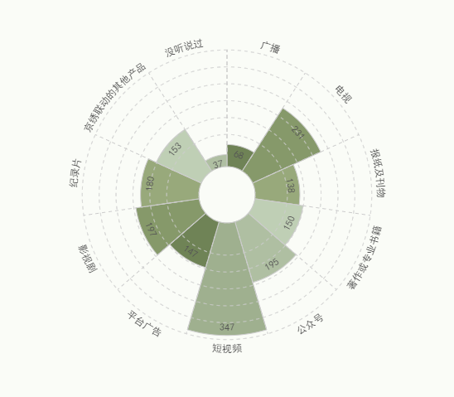

图 14 受访者了解到京绣的媒介渠道分布玫瑰饼状图

在众多媒介渠道中，通过短视频了解到京绣的人数最多，共347人；其次是通过电视了解到京绣的人；通过影视剧、公众号和纪录片了解到京绣的人数略次且较为接近；通过京绣联动其他产品、著作或专业书籍、平台广告和报纸及刊物了解到京绣的人数较少且相近；通过广播了解到京绣的人数最少。

1. 兴趣程度——总体感兴趣

图 15 受访者京绣感兴趣程度直方图

由图可以看出，受访者对于京绣的感兴趣程度普遍较高，“有点感兴趣”和“非常感兴趣”的人数为365人，占比62.82%；兴趣程度一般或以下的共有216人，占比37.18%。

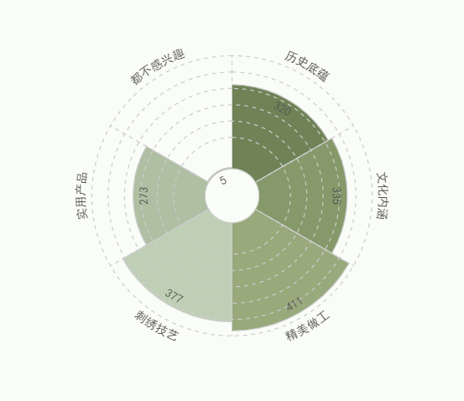

图 16 受访者京绣感兴趣方面玫瑰环形图

受访者对于与京绣相关的5个不同方面（历史底蕴、文化内涵、精美做工、刺绣技艺、实用产品）的感兴趣程度总体差异不大。人们对于京绣的精美做工最感兴趣，在其之后分别是刺绣技艺、文化内涵、历史底蕴，感兴趣最少的是实用产品。

## **（二）**基于列联分析的认知程度探究

### 1.方法介绍

对受访者信息进行初步描述后，采用交叉统计的方法，以期对受访对象的认知现状与兴趣程度进行更细化的探究。因此，从性别、年龄、收入出发，采用列联分析判断其与受访者认知程度和兴趣程度的变化趋势以及相关程度，并深入分析居民对京绣的认知程度现状。

在使用列联分析时，首先使用卡方检验测量两项之间的相关性，它的原理是基于观察到的频数与预期频数之间的差异来评估两个变量之间的独立性。

### 2.假设与结果分析

#### （1）了解程度方面

##### 1）性别与了解程度

H0：性别变量与京绣了解程度变量独立

H1：性别变量与京绣了解程度变量不独立

表 9 性别与了解程度交叉表

|  |  |  |  |  |  |  |  |  |
| --- | --- | --- | --- | --- | --- | --- | --- | --- |
|  | | | **了解程度** | | | | | **总计** |
| 1 | 2 | 3 | 4 | 5 |
| 性别 | 男性 | 计数 | 43 | 67 | 84 | 63 | 26 | 283 |
| 占男性的百分比 | 15.2% | 23.7% | 29.7% | 22.3% | 9.2% | 100.0% |
| 女性 | 计数 | 26 | 57 | 87 | 85 | 43 | 298 |
| 占女性的百分比 | 8.7% | 19.1% | 29.2% | 28.5% | 14.4% | 100.0% |

表 10 性别与了解程度卡方检验表

|  |  |  |  |
| --- | --- | --- | --- |
|  | **值** | **自由度** | **渐进显著性（双侧）** |
| 皮尔逊卡方 | 12.127a | 4 | .016 |

由于卡方检验的p值（0.016）<0.05，故拒绝原假设，即认为性别与了解程度是相关的。从交叉统计表来看，我们发现女性较高了解程度上比男性拥有更高的占比。也就是说，从统计意义上来看，女性比男性对京绣有更高的了解程度。

##### 2）年龄与了解程度

H0：年龄变量与京绣了解程度变量独立

H1：年龄变量与京绣了解程度变量不独立

表 11 年龄与了解程度交叉表

|  |  |  |  |  |  |  |  |  |
| --- | --- | --- | --- | --- | --- | --- | --- | --- |
|  | | | **了解程度** | | | | | **总计** |
| 1 | 2 | 3 | 4 | 5 |
| 年龄 | 19岁以下 | 计数 | 12 | 8 | 6 | 6 | 1 | 33 |
| 占19岁以下的百分比 | 36.4% | 24.2% | 18.2% | 18.2% | 3.0% | 100.0% |
| 20~29岁 | 计数 | 39 | 80 | 86 | 61 | 11 | 277 |
| 占20~29岁的百分比 | 14.1% | 28.9% | 31.0% | 22.0% | 4.0% | 100.0% |
| 30~39岁 | 计数 | 15 | 24 | 62 | 66 | 48 | 215 |
| 占30~39岁的百分比 | 7.0% | 11.2% | 28.8% | 30.7% | 22.3% | 100.0% |
| 40岁以上 | 计数 | 3 | 12 | 17 | 15 | 9 | 56 |
| 占40岁以上的百分比 | 5.4% | 21.4% | 30.4% | 26.8% | 16.1% | 100.0% |

表 12 年龄与了解程度卡方检验

|  |  |  |  |
| --- | --- | --- | --- |
|  | **值** | **自由度** | **渐进显著性（双侧）** |
| 皮尔逊卡方 | 85.468a | 12 | .000 |

由于卡方检验p值（0.000）<0.05，故拒绝原假设，即认为年龄与了解程度是相关的。从交叉统计表来看，我们发现了解程度为4~5，即较为了解和非常了解的受访者中，30~39岁人群在此项占比最大，我们可以认为在北京市居民中，30~39岁人群对京绣有更高的了解程度，40岁以上人群次之，20~29岁人群更次。需要注意的是，由于19岁以下受访样本过少，我们不对此给出结论。

##### 3）收入与了解程度

H0：收入变量与京绣了解程度变量独立

H1：收入变量与京绣了解程度变量不独立

表 13 月可支配收入与了解程度交叉表

|  |  |  |  |  |  |  |  |  |
| --- | --- | --- | --- | --- | --- | --- | --- | --- |
|  | | | **了解程度** | | | | | **总计** |
| 1 | 2 | 3 | 4 | 5 |
| 月可支配收入 | 低于6000元 | 计数 | 50 | 72 | 54 | 31 | 0 | 207 |
| 占低于6000元的百分比 | 24.2% | 34.8% | 26.1% | 15.0% | 0.0% | 100.0% |
| 6001-12000元 | 计数 | 14 | 38 | 68 | 48 | 22 | 190 |
| 占6001-12000元的百分比 | 7.4% | 20.0% | 35.8% | 25.3% | 11.6% | 100.0% |
| 12001-16000元 | 计数 | 4 | 7 | 26 | 40 | 20 | 97 |
| 占12001-16000元的百分比 | 4.1% | 7.2% | 26.8% | 41.2% | 20.6% | 100.0% |
| 16001-20000元 | 计数 | 1 | 5 | 15 | 19 | 17 | 57 |
| 占16001-20000元的百分比 | 1.8% | 8.8% | 26.3% | 33.3% | 29.8% | 100.0% |
| 20001元及以上 | 计数 | 0 | 2 | 8 | 10 | 10 | 30 |
| 占20001元及以上的百分比 | 0.0% | 6.7% | 26.7% | 33.3% | 33.3% | 100.0% |

表 14 月可支配收入与了解程度卡方检验

|  |  |  |  |
| --- | --- | --- | --- |
|  | **值** | **自由度** | **渐进显著性（双侧）** |
| 皮尔逊卡方 | 159.267a | 16 | .000 |

由于卡方检验p值（0.000）<0.05，故拒绝原假设，即认为收入与了解程度是相关的。从交叉统计表来看，我们发现对京绣非常了解的受访者中，月可支配收入20001元以上的受访者在此项占比最多，收入越低在此项占比越少，此外，在较为了解的样本中，除了月可支配收入为12001~16000元的人群最高，其他也都会有如上趋势，其中可能有更深层次的原因，但我们在此不作讨论。我们可以认为，月可支配收入高的人会更可能对京绣更加了解。

#### （2）兴趣程度方面

##### 1）性别与兴趣程度

H0：性别变量与京绣兴趣程度变量独立

H1：性别变量与京绣兴趣程度变量不独立

表 15 性别与兴趣程度交叉表

|  |  |  |  |  |  |  |  |  |
| --- | --- | --- | --- | --- | --- | --- | --- | --- |
|  | | | **兴趣程度** | | | | | **总计** |
| 1 | 2 | 3 | 4 | 5 |
| 性别 | 男性 | 计数 | 11 | 37 | 61 | 118 | 56 | 283 |
| 占男性的百分比 | 3.9% | 13.1% | 21.6% | 41.7% | 19.8% | 100.0% |
| 女性 | 计数 | 6 | 28 | 73 | 134 | 57 | 298 |
| 占女性的百分比 | 2.0% | 9.4% | 24.5% | 45.0% | 19.1% | 100.0% |
| 总计 | | 计数 | 17 | 65 | 134 | 252 | 113 | 581 |
| 占性别的百分比 | 2.9% | 11.2% | 23.1% | 43.4% | 19.4% | 100.0% |

表 16 性别与兴趣程度卡方检验

|  |  |  |  |
| --- | --- | --- | --- |
|  | **值** | **自由度** | **渐进显著性（双侧）** |
| 皮尔逊卡方 | 4.432a | 4 | .351 |

由于卡方检验p值（0.351）>0.05，故不能拒绝原假设，即认为没有足够证据表明性别与兴趣程度是相关的。从交叉统计表来看，不同性别对京绣的感兴趣程度的确没有太大差异。

##### 2）年龄与兴趣程度

H0：年龄变量与京绣兴趣程度变量独立

H1：年龄变量与京绣兴趣程度变量不独立

表 17 年龄与兴趣程度交叉表

|  |  |  |  |  |  |  |  |  |
| --- | --- | --- | --- | --- | --- | --- | --- | --- |
|  | | | **兴趣程度** | | | | | **总计** |
| 1 | 2 | 3 | 4 | 5 |
| 年龄 | 19岁以下 | 计数 | 2 | 12 | 11 | 8 | 0 | 33 |
| 占19岁以下的百分比 | 6.1% | 36.4% | 33.3% | 24.2% | 0.0% | 100.0% |
| 20~29岁 | 计数 | 9 | 37 | 73 | 125 | 33 | 277 |
| 占20~29岁的百分比 | 3.2% | 13.4% | 26.4% | 45.1% | 11.9% | 100.0% |
| 30~39岁 | 计数 | 5 | 10 | 36 | 95 | 69 | 215 |
| 占30~39岁的百分比 | 2.3% | 4.7% | 16.7% | 44.2% | 32.1% | 100.0% |
| 40岁以上 | 计数 | 1 | 6 | 14 | 24 | 11 | 56 |
| 占40岁以上的百分比 | 1.8% | 10.7% | 25.0% | 42.9% | 19.6% | 100.0% |

表 18 年龄与兴趣程度卡方检验

|  |  |  |  |
| --- | --- | --- | --- |
|  | **值** | **自由度** | **渐进显著性（双侧）** |
| 皮尔逊卡方 | 71.624a | 12 | .000 |

由于卡方检验p值（0.000）<0.05，故拒绝原假设，即认为年龄与兴趣程度是相关的。从交叉统计表来看，我们发现兴趣程度为4或5，即对京绣较为感兴趣和非常感兴趣的受访者中，30~39岁人群占比最大、40岁及以上次之，20~29岁更次。

##### 3）收入与了解程度

H0：收入变量与京绣兴趣程度变量独立

H1：收入变量与京绣兴趣程度变量不独立

表 19 收入与兴趣程度交叉表

|  |  |  |  |  |  |  |  |  |
| --- | --- | --- | --- | --- | --- | --- | --- | --- |
|  | | | **兴趣程度** | | | | | **总计** |
| 1 | 2 | 3 | 4 | 5 |
| 月可支配收入 | 低于6000元 | 计数 | 12 | 42 | 65 | 72 | 16 | 207 |
| 占低于6000元的百分比 | 5.8% | 20.3% | 31.4% | 34.8% | 7.7% | 100.0% |
| 6001-12000元 | 计数 | 3 | 16 | 46 | 99 | 26 | 190 |
| 占6001-12000元的百分比 | 1.6% | 8.4% | 24.2% | 52.1% | 13.7% | 100.0% |
| 12001-16000元 | 计数 | 1 | 4 | 14 | 43 | 35 | 97 |
| 占12001-16000元的百分比 | 1.0% | 4.1% | 14.4% | 44.3% | 36.1% | 100.0% |
| 16001-20000元 | 计数 | 1 | 1 | 6 | 25 | 24 | 57 |
| 占16001-20000元的百分比 | 1.8% | 1.8% | 10.5% | 43.9% | 42.1% | 100.0% |
| 20001元及以上 | 计数 | 0 | 2 | 3 | 13 | 12 | 30 |
| 占20001元及以上的百分比 | 0.0% | 6.7% | 10.0% | 43.3% | 40.0% | 100.0% |

表 20 收入与兴趣程度卡方检验

|  |  |  |  |
| --- | --- | --- | --- |
|  | **值** | **自由度** | **渐进显著性（双侧）** |
| 皮尔逊卡方 | 111.075a | 16 | .000 |

由于卡方检验p值（0.000）<0.05，故拒绝原假设，即认为收入与兴趣程度相关。从交叉统计表中，我们发现，月收入水平在16001~20000元和20001元以上受访者在“非常感兴趣”中拥有很高占比，且差距不大，并且越低的收入水平对京绣“非常感兴趣”的占比会减少。基于此，我们认为，高收入水平人群对京绣会更感兴趣。

## （三）分析结果讨论

在列联分析中，有以下结论：

### 1.女性对京绣有更多了解

这可能是由于历史、文化和社会因素造成的。刺绣工艺被视为一种传统的手工艺，在传统社会中女性在家庭和社区中通常承担着更多的纺织和刺绣工作。此外，社会对男女性别角色的期望也可能影响了对京绣的了解程度。女性可能会受到更多的鼓励和支持了解京绣。

### 2.30~39岁人群对京绣有更多了解和兴趣程度

30~39岁的人群通常处于事业发展和家庭生活的稳定阶段，他们可能有更多的时间和精力去关注传统文化和手工艺品，包括京绣。在生活中，他们可能会接触到更多与艺术和文化相关的信息，从而增加对京绣的了解与兴趣。

### 3.高收入人群对京绣有更多了解和兴趣程度

一般来说，高收入人群会有更多经济实力用于购买高品质的艺术品与手工艺品，比如京绣。另外，这部分人群通常受过良好的教育，拥有更广泛的文化视野以及审美追求，他们可能更能够欣赏和理解京绣这种传统艺术形式，并且对其历史、技艺与艺术价值有更深入的理解。

# 京绣传承意愿探究

## （一）基于描述性统计和相关性分析的传承意愿及其影响因素探究

### 1.描述性统计分析

#### （1）传承意愿与实践意愿——感知传承意愿偏低

表 21 传承意愿描述统计表

|  |  |  |  |  |  |  |  |  |
| --- | --- | --- | --- | --- | --- | --- | --- | --- |
|  | **N** | **均值** | **标准偏差** | **方差** | **偏度** | | **峰度** | |
| 统计 | 统计 | 统计 | 统计 | 统计 | 标准误 | 统计 | 标准误 |
| 感知传承意愿 | 581 | 2.49 | 1.037 | 1.075 | .445 | .101 | -.239 | .202 |
| 关注京绣新媒体内容 | 581 | 3.34 | 1.021 | 1.042 | -.511 | .101 | -.260 | .202 |
| 参与京绣相关课程、讲座或展览 | 581 | 3.16 | 1.120 | 1.254 | -.267 | .101 | -.651 | .202 |
| 购买京绣相关产品 | 581 | 3.38 | 1.098 | 1.206 | -.404 | .101 | -.408 | .202 |
| 学习京绣制作技艺 | 581 | 3.17 | 1.191 | 1.419 | -.289 | .101 | -.875 | .202 |
| 向他人推广宣传京绣文化 | 581 | 3.43 | 1.083 | 1.173 | -.518 | .101 | -.363 | .202 |

图 17 受访者传承意愿直方图

由表可以看出，各项数据均值标准偏差不大，均值代表性较好，因此直接采用均值进行描述性分析。从传承意愿来看，受访者的传承意愿偏低，其均值只有2.49，具体来看，过半数受访者对于京绣的传承意愿的评分在1~2，意味着大部分受访者对京绣传承的意愿较低。

图 18 受访者具体实践意愿分布

而对于各种方面的实践意愿在中值以上，其中受访者对向他人推广京绣文化、购买京绣相关产品有更高的实践意愿。而对参与京绣相关课程、讲座或展览、学习京绣制作技艺的态度则较为偏向中立。



图 19 受访者是否愿意传承词云图

通过绘制词云图可以看出，对于愿意传承的受访者来说，主要原因有：传承中华传统文化、喜欢刺绣、比较感兴趣。而对于不愿意传承的受访者，主要原因主要是没有时间、害怕学习难度大。

结合上述数据来看，可能是由于目前大部分居民生活节奏较快，对于京绣的传承意愿总体偏低，对于实践意愿较高的方面也都是时间成本较低的几项，反之对于时间成本高的实践方式整体意愿较低。

#### （2）传承阻碍与传承优势

图 20 受访者对传承阻碍因素的看法直方图

从传承阻碍来看，多数受访者认为，当前京绣存在绣工人工制作耗时长、小众知名度低，宣传基础差、形式老套，没有结合新事物。

图 21 受访者对传承优势的看法直方图

从传承优势来看，多数受访者认为京绣做工精美，样式图形美观、是优秀的传统文化，底蕴深厚、使用其能使消费者获得对于自身身份的认同感。

综合来看，受访者们认为，京绣作为一种传统文化艺术，虽然在传承过程中面临一些挑战，但其优美的制作工艺、深厚的文化底蕴以及文化认同功能仍然为其赋予了独特的价值和地位。因此，需要通过改革创新、加强宣传推广等措施来弘扬京绣的传统优势，同时解决传承过程中存在的问题，以保护和传承这一珍贵的文化遗产。

## （二）基于结构方程模型的居民传承实践意愿探究

在本节研究内，首先对研究数据进行了信度检验，以确保数据的可靠性和稳定性，并采用了探索性因子分析的方法，提取了与研究问题相关的核心因子，从而有助于理解数据中的主要结构和模式。通过构建结构方程模型，探究了各个因子之间的关系，以及它们如何相互作用，并最终挖掘出传承意愿会受到哪些因素的影响。

### 1.数据处理与检验

使用Python对原始数据进行预处理，包含对变量的重编码，数据类型的更改等操作，便于后续分析。

### 2.模型假设

通过分析有关资料，选择研究以下四个变量之间的关系，分别为：了解程度、感知价值、实践意愿和传承兴趣。

了解程度指受众对产品或文化等相关信息的认知水平和了解程度。它可以影响受众对产品或文化的态度、偏好或者行为决策。

感知价值原本是指，在获取产品或服务过程中，消费者所感知到的利益与其所付出成本权衡后对产品或服务效用的评价。在本研究中，定义其为受众对京绣感知到的整体利益和满足程度的评价。

根据消费者行为理论，了解程度可以增加对产品或服务的认知，从而提高感知价值。消费者对产品或服务的了解程度越高，他们往往会更加重视产品或服务的特点和优势，进而增加对其的感知价值。基于此，本研究提出假设：

H1：“了解程度”对“感知价值”具有正向影响。

实践意愿是指，受众采取实际行动的倾向，包括购买、使用或推广产品或者文化等等，它是消费者行为决策的重要预测因素，反映了受众对产品或者文化的实际兴趣和意愿。

消费者对产品或服务的了解程度越高，他们对产品或服务的认知和理解也就越深入。这种深入的了解有助于消费者形成对产品或服务的实践意愿，因为他们更清楚产品或服务能够满足他们的需求。另外，感知价值作为消费者决策的重要因素之一，当消费者感知到产品或服务的价值时，他们更有可能产生实践意愿，即愿意采取具体行动去获取或使用该产品或服务。基于此，本研究提出假设H2和H3：

H2：“感知价值”对“实践意愿”具有正向影响。

H3：“了解程度”对“实践意愿”具有正向影响。

传承兴趣是指，受众对产品或服务历史、传统或文化价值的兴趣程度。它反映了受众对京绣产品或文化的情感认同和文化价值的重视程度。

感知价值与京绣的吸引力和重要性密切相关。当受众感知到产品或服务的价值时，他们更有可能对其产生兴趣和喜爱，从而增加对传承的兴趣。了解程度也可以增加消费者对京绣产品或文化认知和理解，进而增加对产品或文化的兴趣。受众对京绣产品或文化的了解程度越高，他们往往会更加重视京绣的特点和优势，进而增加对传承的兴趣。另外，传承兴趣代表了受众对京绣的情感和认同程度。当受众对京绣有着强烈的传承兴趣时，他们更有可能产生实践意愿，即愿意采取具体行动去传承、使用或推广京绣产品和文化。基于此，本研究提出假设H4、H5和H6：

H4：“感知价值”对“传承兴趣”具有正向影响；

H5：“了解程度”对“传承兴趣”具有正向影响；

H6：“传承兴趣”对“实践意愿”具有正向影响；  
 基于已有的研究成果且结合以上理论假设，构建出本研究的研究框架，如图25：

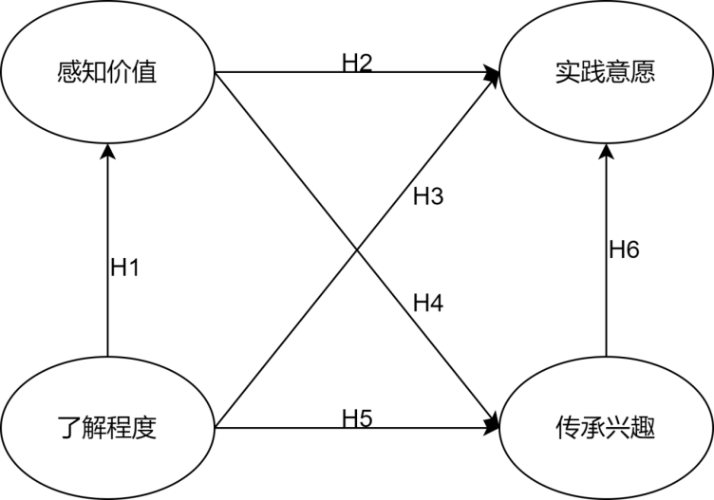

图 22 研究框架图

### 3.变量说明

潜变量不可直接观测，相应可测量设定及对应问题情况如下表20所示。

表 22 可测量设定及对应问题情况表

|  |  |  |
| --- | --- | --- |
| **潜变量** | **观测变量** | **观测变量说明** |
| 感知价值 | 感知价值1 | 您认为京绣产品的应用范围？ |
| 感知价值2 | 您认为京绣产品的使用价值？ |
| 感知价值3 | 您认为京绣具有的文化价值？ |
| 了解程度 | 了解程度1 | 京绣的起源和历史 |
| 了解程度2 | 京绣的生产制作方法 |
| 了解程度3 | 京绣的艺术风格特点 |
| 了解程度4 | 京绣的经典图案样式 |
| 了解程度5 | 京绣的制作材料选择 |
| 了解程度6 | 京绣的商业化产品 |
| 了解程度7 | 京绣的非遗传承政策 |
| 实践意愿 | 实践意愿1 | 关注京绣新媒体内容 |
| 实践意愿2 | 参与京绣相关课程、讲座或展览 |
| 实践意愿3 | 购买京绣相关产品 |
| 实践意愿4 | 学习京绣制作技艺 |
| 实践意愿5 | 向他人推广宣传京绣文化 |
| 传承兴趣 | 兴趣程度1 | 您对京绣的感兴趣程度? |
| 兴趣程度2 | 您愿意花费多少时间去了解京绣及相关文化？ |
| 兴趣程度3 | 您对成为京绣传承人的意愿? |

### 5.模型设定

使用AMOS25软件进行结构方程建模，按照理论模型设置好相应的关系路径图如下：

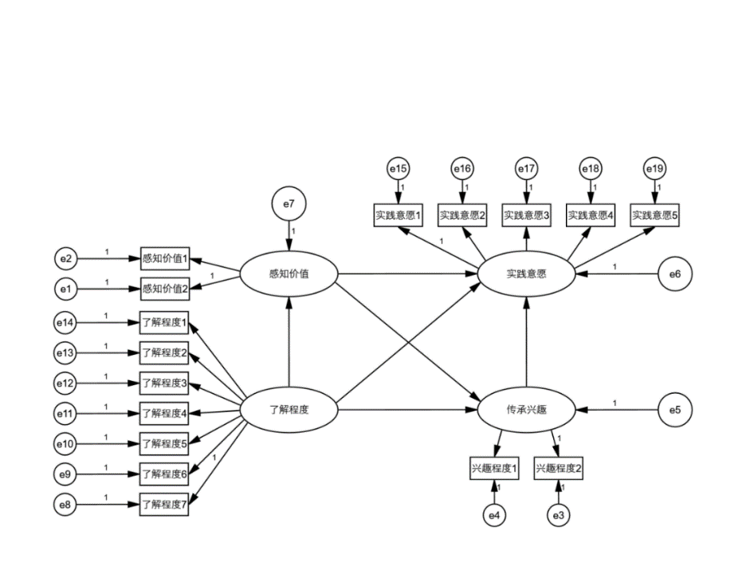

图 23 关系路径图

### 6.违犯估计与模型修正

在评价拟合度之前，首先需要进行违犯估计，以判断估计系数是否超过了可接受的范围。第二条路径的显著性概率值大于0.05，产生了违犯估计。因此对模型进行修改，并更改相应的假设。

表 23 假设检验表

|  |  |  |  |  |  |  |  |
| --- | --- | --- | --- | --- | --- | --- | --- |
| **路径关系** | | | **标准化路径系数** | **S.E.** | **C.R.** | **P** | **假设检验** |
| 感知价值 | <--- | 了解程度 | 0.639 | 0.033 | 11.876 | *** | H1支持 |
| 实践意愿 | <--- | 感知价值 | -0.110 | 0.178 | -0.813 | 0.416 | H2不支持 |
| 实践意愿 | <--- | 了解程度 | 0.299 | 0.063 | 3.808 | *** | H3支持 |
| 传承兴趣 | <--- | 感知价值 | 0.617 | 0.09 | 8.314 | *** | H4支持 |
| 传承兴趣 | <--- | 了解程度 | 0.373 | 0.044 | 6.335 | *** | H5支持 |
| 实践意愿 | <--- | 传承兴趣 | 0.745 | 0.202 | 3.981 | *** | H6支持 |

修正之后的模型如下：

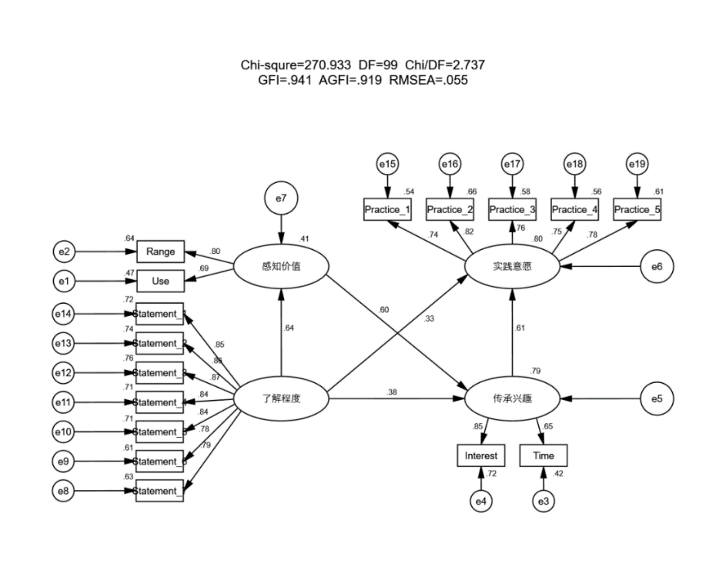

图 24 修正后模型图

修正之后的假设如下：

H1：“了解程度”对“感知价值”具有正向影响。

H2：“了解程度”对“实践意愿”具有正向影响。

H3：“感知价值”对“传承兴趣”具有正向影响；

H4：“了解程度”对“传承兴趣”具有正向影响；

H5：“传承兴趣”对“实践意愿”具有正向影响；

### 7.模型拟合与路径分析

#### （1）拟合度分析

结构方程拟合度情况主要是通过绝对适配度指数、增值适配度指数和简约适配度指数来检验，使用AMOS25计算出相对应数值后发现，均符合对应标准，因此可以认为所建立的模型拟合度较好。

表 24 结构方程拟合情况

|  |  |  |  |  |  |  |  |  |  |  |  |  |
| --- | --- | --- | --- | --- | --- | --- | --- | --- | --- | --- | --- | --- |
| **适配指标** | **绝对适配度指数** | | | | | **增值适配度指数** | | | | **简约适配度指数** | | |
| CMIN/DF | RMR | GFI | RMSEA | CFI | | NFI | IFI | PNFI | | PCFI | PGFI |
| 适配标准 | 1<CMIN/DF<3 | <0.5 | >0.9 | <0.08 | >0.9 | | >0.9 | >0.9 | >0.5 | | >0.5 | >0.5 |
| 拟合度检验值 | 2.737 | 0.37 | 0.941 | 0.055 | 0.973 | | 0.959 | 0.973 | 0.791 | | 0.803 | 0.685 |
| 适配判断 | 是 | 是 | 是 | 是 | 是 | | 是 | 是 | 是 | | 是 | 是 |

#### （2）路径分析

表27给出了本模型的非标准化路径系数、标准误差、临界比率值，以及是否显著的信息。结果表示，所述路径均在0.001水平上显著。

表 25 路径分析表

|  |  |  |  |  |  |  |  |
| --- | --- | --- | --- | --- | --- | --- | --- |
| **路径关系** | | | **std** | **Unstd.** | **S.E.** | **C.R.** | **是否支持** |
| 感知价值 | <--- | 了解程度 | 0.639 | 0.393*** | 0.033 | 11.878 | 支持 |
| 实践意愿 | <--- | 了解程度 | 0.333 | 0.268*** | 0.047 | 5.694 | 支持 |
| 传承兴趣 | <--- | 感知价值 | 0.601 | 0.734*** | 0.088 | 8.377 | 支持 |
| 传承兴趣 | <--- | 了解程度 | 0.377 | 0.283*** | 0.044 | 6.442 | 支持 |
| 实践意愿 | <--- | 传承兴趣 | 0.614 | 0.660*** | 0.075 | 8.761 | 支持 |
| ***代表该值在0.001显著性水平上显著 | | | | | | | |

了解程度对感知价值的非标准化路径系数为0.393，了解程度对感知价值的作用显著（H1），表明当“了解程度”增加1，“感知价值”将会增加0.393。了解程度、传承兴趣对实践意愿的非标准化路径系数分别为0.268、0.660，且影响显著（H2、H5）。感知价值、了解程度对传承兴趣的非标准化路径系数分别为0.734、0.283，且影响显著（H3、H4）。对应测量模型的路径系数见图29。

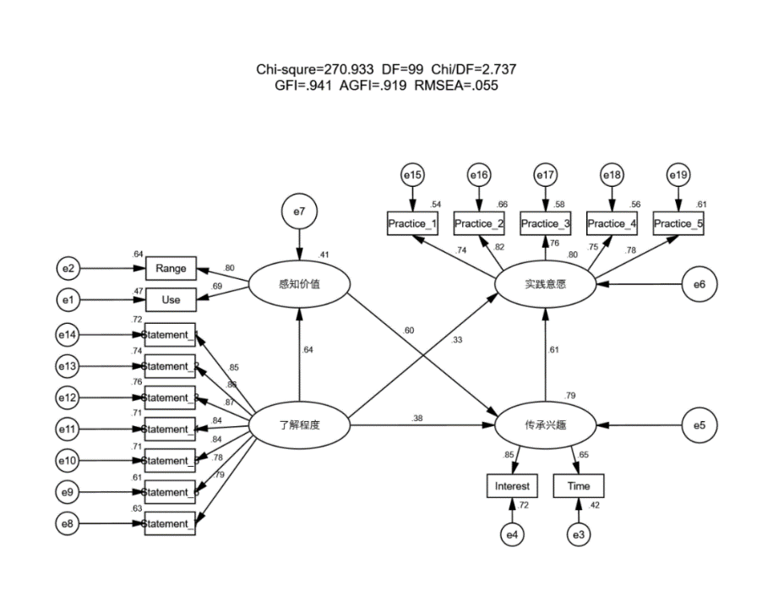

图 25 应测量模型的路径系数图

### 8.小结

本研究试图寻找到哪些因素会对受众的传承意愿有正向影响，在所构建的结构方程模型中体现为哪些潜变量会对实践意愿和传承兴趣有正向影响。结果表示，了解程度会对传承兴趣和实践意愿有正向影响，感知价值对传承兴趣有非常强的正向影响。需要注意的是，虽然感知价值并不直接影响实践意愿，但可以间接影响传承兴趣从而影响实践意愿，并且感知价值会对传承兴趣产生非常强的正向影响。一个可能的解释是，对于受众来说，感知价值是主观感受，在社会传播过程中，由于每个人的主观能动性不同，感知价值对实践意愿并没有太显著的正向影响，而其却可以直接引发受众的传承兴趣。

# 总结与建议

## （一）认知现状总结

### 1.对京绣的了解程度较为一般但总体感兴趣

北京市居民对京绣了解程度较为一般。从分项了解程度来看，了解程度较高的有：京绣的艺术风格特点、京绣的经典图案样式、京绣的商业化产品；而对京绣的起源和历史、京绣的生产制作方法了解程度较低。兴趣程度上，北京市居民对京绣总体感兴趣，最感兴趣的是京绣的精美做工。

### 2.对京绣的价值认知较高

京绣作为非物质文化遗产，在北京市居民认知中有着非常高的价值，尤其对京绣文化价值非常认可。

### 3.对京绣的认知媒介以短视频为首

北京市居民了解京绣的方式多样，其中以短视频为首。主要途径还有电视、影视剧、公众号和纪录片。

## （二）传承意愿总结

### 1.对京绣传承意愿偏低

北京市居民对京绣传承意愿总体偏低。具体从实践意愿来看，向他人推广京绣文化、购买京绣相关产品有更高的实践意愿。而对参与京绣相关课程、讲座或展览、学习京绣制作技艺的态度会更低。

### 2.对京绣的继承与宣传态度向好

总体来看，北京市居民对京绣的继承态度偏向应批判地继承或全面继承。而多数人对于宣传持应当适度的态度。

### 3.传承阻碍与传承优势并存

北京市居民认为京绣主要存在绣工人工制作耗时长，小众知名度低的问题。同时，多数人认为京绣的传承优势在于“做工精美，样式图形美观”“是优秀的传统文化，底蕴深厚”。

### 4.了解程度与感知价值会促进传承兴趣

了解程度会对传承兴趣和实践意愿有正向影响，而感知价值对传承兴趣有非常强的正向影响。虽然感知价值并不直接影响实践意愿，但可以间接影响传承兴趣从而影响实践意愿。

## （三）建议

在深度访谈中，团队还了解到京绣的传承途径等内容，主要包括家族传承、艺术学院教育、工艺坊培训以及自学独立探索。结合建模结果，提出以下建议：

### 1.政府有关部门

#### （1）出台法律法规加强京绣保护和传承

政府有关部门可以出台有关传统非遗文化相关的法律法规来加强对京绣的保护，从国家层面增强对于京绣发展的保护，提高大众对于传统非遗文化的重视，提高传承价值认知。

#### （2）组织特色活动和大型展览

通过组织丰富多样的活动，如文化节、工作坊以及文化展览等或联合有关机构和组织举办京绣展览会或特色展利用此类机会向民众集中展示京绣的历史背景、技艺技法和艺术产品等，增加大众对京绣的了解度，让大众有机会亲身参与到传承实践中，体验传统文化的魅力。

### 2.商业化发展

#### （1）设计京绣文创产品

在调查问卷中，当询问到调查对象对京绣商业化路径的看法时，有69%的受访者选择了“开发与京绣有关的文创产品”这一选项。京绣极强的文化属性与文创产品特性十分契合，所以设计京绣文创产品是京绣商业化发展可行性最高的一种选择。同时，京绣文创产品的载体应当具有较强的实用性和可接触性。调查结果显示，人群未购买过京绣的原因以“价格昂贵”和“没有接触渠道”为主，“不够实用”次之。增强实用性与可接触性的具体措施可体现在将京绣元素呈现于日用品上，如钱包、胸针、冰箱贴等，一方面，面积较小的产品能够降低成本，从而降低价格；另一方面，京绣可以作为北京旅游文创产品进行售卖，借助繁荣的旅游市场近年来的优势，扩大京绣消费者市场。

#### （2）与相关品牌联名破圈

根据调查京绣的应用认知范围在77.80%以上，同时，在对京绣感兴趣的结合形式调查结果中显示，受访者对京绣与影视结合最感兴趣。一方面，京绣可与与文化IP联名（如甄嬛传等），生产文创产品。借助其他IP流量池为京绣造势，提高京绣自身知名度。另一方面，在581份问卷中问卷有300频次都认为京绣具有极高的文化价值，以京绣元素为文化IP，融入其他产品之中。以汉服为例，可将京绣的材料、针法、特有元素等融入汉服之中。汉服文化在近几年发展迅速，其爱好者基数大，对传统文化兴趣高，为京绣的传播带来优势，二者相辅相成，实现共赢。

### 3.传承人

#### （1）多媒体融合宣传，提升自身影响力

传承人可以借助互联网、社交媒体等主流新媒体平台，以及当下火热的VR/AR等科技手段，拓宽京绣的宣传方式，让京绣被更多的人所看见和熟知，以此吸引更多年轻人关注和参与。

#### （2）联合举办家族传承活动，建立京绣手工艺传承师徒制度

传承人可以举办京绣传承的相关系列活动，宣传传承人自身优秀的手工技艺，展示京绣文化的艺术价值，同时完善技艺的教授方式，建立有序的师徒制度，促进京绣技艺的传承和创新。

## （四）不足与展望

囿于团队经验有限且调查时间紧促，报告仍有不完备之处，如访谈对象较少，问卷变量选取不够充分。但报告结论仍然有效。对于京绣传承以及商业化的后续研究可以从进一步深入访谈以及制定更完备的量表进行数据建模入手，以期对市场进行更加深入的挖掘与洞见。

# 参考文献

1. 任静依.京绣传承现状浅析及思考[J].北京文博文丛,2014,(02):56-61.
2. 樊毓彬, 霍楷. 双创教育体系下宁氏京绣的传承与发展[J]. 西部皮革, 2023, 45 (03): 23-25.
3. 纪天驰. 以非遗京绣为文化符号的文创产品设计研究[D].北京建筑大学,2024.DOI:10.26943/d.cnki.gbjzc.2023.000602.
4. 贾千慧,支凤稳,赵欣淼等.元宇宙技术赋能京绣虚拟空间建设模式研究[J].档案学刊,2023(04):30-37.
5. 赵彬洋,孙志敏.乡村振兴战略下民俗文化融入产业路径研究——以定兴县乡村振兴规划为例[J].村委主任,2023(07):163-165.
6. 李思琪, 魏满满, 唐榕, 黄钰喆, 沈宸汐. 中国茶入选非遗背景下茶产业发展建设影响因素研究[J]. 科技经济市场, 2023, (12): 10-12.
7. 江幸哲. 浙江省非遗传承影响因素及路径[J]. 文化产业, 2024, (08): 120-122.
8. 程开明.结构方程模型的特点及应用[J].统计与决策,2006,(10):22-25.

# 附录1 深度访谈内容整理

**访谈一：淘宝店主、男性、40岁**

| **问题** | **回答** |
| --- | --- |
| 开店多久了？ | 已经经营了五年。 |
| 提供什么产品？ | 主要提供京绣产品，如刺绣服饰、配饰、家居用品等。 |
| 每月销量如何？ | 每月销量稳定增长，平均每月销售量约为500件。 |
| 客服常见问题？ | 常见问题包括产品尺寸、颜色、材质、定制需求等。 |
| 为什么开网店？ | 网店可以扩大销售范围，提升品牌知名度，同时方便顾客购买。 |
| 何时接触京绣？ | 从小就接触京绣，并对京绣感兴趣，家族世代从事刺绣工作。 |
| 进货渠道？ | 通过与京绣生产商合作、绣娘合作，或者从绣娘手中直接采购。 |
| 知道的京绣传承人数量？ | 大约了解到10位京绣传承人。 |
| 京绣传承途径？ | 传承途径主要包括家族传承、艺术学院教育、工艺坊培训和自学独立探索等。 |
| 平均收入？ | 普通绣娘收入较低，可能影响其传承意愿。 |
| 京绣产品商业化影响？ | 商业化可以提升产品的市场影响力，但也可能影响其传统纯粹性和文化内涵。 |
| 商业联动活动影响？ | 商业联动活动可以提升产品的知名度和市场竞争力，有助于推动京绣产业的发展。 |
| 准备开展传习活动吗？ | 考虑开展传习活动，并设立传习基地。 |
| 拟收徒人数？ | 根据传习基地规模和市场需求来确定，具体数量尚未确定。可能要根据京绣未来的商业化发展再决定。 |
| 发展难点？ | 1. 传统工艺保护与创新平衡； 2. 绣娘收入低影响传承意愿； 3. 商业化与传统文化冲突； 4. 招收学员的资质和数量难以平衡； 5. 市场竞争激烈等。 |

**访谈二：京绣内容自媒体博主、女性、28岁**

| **问题** | **回答** |
| --- | --- |
| 你在做自媒体之前接触过京绣吗 | 大学时期开始接触 |
| 京绣的热度 | 近年来逐渐升温，传统文化类的内容在网络上也越来越火，吸引了越来越多的关注和喜爱 |
| 京绣与其他传统刺绣的优势 | 技艺独特、文化底蕴深厚，色彩明快、线条流畅 |
| 与苏绣的区别 | 注重线条和色彩，风格活泼大方；多用于服饰、家居装饰；与苏绣相比更注重细腻和写实性，色彩柔和，风格细腻典雅 |
| 关注京绣的主要群体 | 对中国传统文化和手工艺品感兴趣的人群，包括艺术爱好者、文化传承者、手工艺爱好者等 |
| 运营内容 | 京绣的历史文化介绍、技艺展示、作品欣赏、绣娘故事等，通过文字、图片、视频等形式向用户展示京绣的魅力和独特之处 |
| 合作情况 | 与京绣品牌、文化机构、艺术家等进行合作，开展京绣相关活动、项目和推广，促进京绣文化的传承和发展 |
| 出圈作品 | 京绣服饰设计、艺术作品展览、文化创意产品、影视剧服装、国礼外交礼品等，展现了京绣的艺术魅力和文化价值，推动了京绣在国内外的传播与发展 |
| 你是从什么时候想要做京绣相关的自媒体呢 | 通常，自媒体运营者选择关注某个领域是因为对该领域有兴趣，或者看到该领域有发展潜力 |
| 你也会为其宣传吗 | 是的，会通过报道、合作、社交媒体等多种方式为京绣进行宣传 |
| 你认为如果要将京绣推广出去，应该怎么做 | 建立品牌形象、多渠道宣传、文化创意设计、与时尚界合作、开展活动、品牌推广、文化传承、国际化推广等多种方式结合 |
| 难点在哪里 | 传统与现代的平衡、市场竞争、技艺传承与培训、文化认知度、国际市场拓展、保护和维护品质等方面存在难点；同时让京绣年轻化、商业化也是现在需要解决的问题 |
| 你最火的视频是什么内容 | 虚拟京绣自媒体运营者目前没有真实的视频内容，但可能的视频内容包括京绣技艺展示、京绣文化介绍、京绣艺术欣赏等 |
| 你认为你的粉丝对什么比较感兴趣 | 京绣技艺、京绣作品、绣娘故事、文化传承、创意设计、活动报道等方面 |

**访谈三：绣娘、女性、45岁**

| **问题** | **回答** |
| --- | --- |
| 从事京绣的纺织工作多久了？ | 作为一位京绣绣娘，我已经从事纺织工作有十五年的时间了。 |
| 你们主要的生产形式是什么样的？ | 主要生产形式包括手工绣制各种绣品，定制和修复绣品。 |
| 你身边像你这样的绣娘有多少位？ | 在我所在的京绣工作室，大约有十五位类似的绣娘同事。 |
| 是什么让你决定以京绣为工作内容？ | 主要是出于对中国传统文化的热爱和对手工艺术的热情。 |
| 客户一般要求什么样的产品比较多？ | 客户需求主要集中在家居装饰、服装配饰、礼品纪念品以及特殊定制品等方面。 |
| 你在工作时会感到繁琐吗？ | 京绣工作中确实会遇到一些繁琐的环节，如细致的刺绣和复杂的绣品修复。尽管繁琐，但我乐于从事这项工作，因为对京绣的热爱和对工作的使命感让我能够克服困难。 |
| 你当初是怎么学习到京绣的？ | 主要通过师傅传授、自学积累、实践练习和参加培训课程等方式学习京绣；从事京绣十几年来使得我的技术越来越熟练和精湛 |
| 从事这个工作有没有遇到困难的时候？ | 作为一名京绣绣娘，我在工作中确实遇到过一些困难，如技术挑战、时间压力、创作困难和市场竞争等。但我坚信只要保持坚持和努力，就能够克服各种困难。 |

# 附录2调查问卷

**A个人信息**

A1、您的年龄是？[填空题]

A2、您的性别为？

A.男性 | B. 女性

A3、您的受教育程度是？

A.小学及以下 | B.中学 | C.高中/技校/中专 | D.大学专科 | E.大学本科 | F.研究生及以上

A4、您的职业是？

1. 在校学生 | B.个体经营者/承包商 | C.自由职业者 | D.退休 | E.政府/机关干部/公务员 | F.普通工人 | G.企业管理员 | H.农林牧渔劳动者 | I.普通职员 | J.家庭主妇 | K.其他

A5、您每月可支配收入属于以下哪个范围？

A. 低于6000元 | B. 6001-12000元 | C. 12001-16000元 | D. 16001-20000元｜ E. 20001元及以上｜ F. 不愿透露

**B认知现状**

B1、您对京绣的了解程度？

非常低，低，中，高，非常高

B2、您对以下说法的了解程度为？

|  |  |  |  |  |  |
| --- | --- | --- | --- | --- | --- |
|  | 非常不了解 | 不太了解 | 一般 | 比较了解 | 非常了解 |
| 京绣的起源和历史 |  |  |  |  |  |
| 京绣的生产制作方法 |  |  |  |  |  |
| 京绣的艺术风格特点 |  |  |  |  |  |
| 京绣的经典图案样式 |  |  |  |  |  |
| 京绣的制作材料选择 |  |  |  |  |  |
| 京绣的商业化产品 |  |  |  |  |  |
| 京绣的非遗传承政策 |  |  |  |  |  |

B3、您认为京绣产品的应用范围？

非常窄，窄，般，广，非常广

B4、您认为京绣在日常生活中的应用范围有哪些？[多选题]

A.服装饰品

B.礼品文创

C.艺术品收藏

D.家居装饰

E.其他（请注明）

B5、您认为京绣产品的使用价值**（感知价值——感知实用价值）**

非常低，低，中，高，非常高

B6、您认为京绣具有的文化价值**（感知价值——感知文化价值）**

非常低，低，中，高，非常高

B7、您是否清楚京绣是中国国家级非物质文化遗产？**（感知价值——感知文化价值）**

完全不清楚，不太清楚，一般，比较清楚，非常清楚

**C传承意愿**

C1、您通过哪些媒介了解到或了解过京绣的？[多选题]**（主观规范——媒介宣传）**

A.广播

B.电视

C.报纸及刊物

D.著作或专业书籍

E.公众号

F.短视频

G.平台广告

H.影视剧

I.纪录片

J.京绣联动的其他商品

K.其他（请注明）

L.未听说过

C2、您接触过以下哪些京绣相关的教育活动？[多选题]**（主观规范——教育因素）**

A.线上课程

B.线下兴趣课程/学习讲座

C.学生社团

D.博物馆

E.其他

F.未听说过

C3、您是否有亲朋好友热爱京绣或刺绣？**（主观规范——周围影响）**

是

否

C4、您对京绣的感兴趣程度？

非常不感兴趣 较不感兴趣 一般 有点感兴趣 非常感兴趣

C5、您感兴趣京绣的哪些方面？[多选题]

A.历史底蕴

B.文化内涵

B.精美做工

C.刺绣技艺

D.实用产品（如服饰/杯垫/钱包等）

E.都不感兴趣

C6、您愿意花费多少时间去了解京绣及相关文化？

不愿意了解，非常少，较少，一般，较多，非常多，全部时间

C7、您对京绣文化继承的态度是？

A.应全面继承，不作改变

B.应批判地继承，取精去糟

C.脱离时代，不需要继承

D.其他（请注明）

C8、您认为京绣文化的宣传力度应该？

无需刻意宣传，适度宣传，大力宣传

C9、您认为京绣的传承阻碍有哪些？ [多选题]

A.小众知名度低，宣传基础差

B.绣娘人工制作耗时长

C.形式老套，没有结合新事物

D.脱离日常生活，产品不实用

E.经济效益低（不确定）

F.其他

C10、您认为京绣在当今时代传承和发展，可能存在的优势有？ [多选题]

A.是优秀的传统文化，底蕴深厚

B.做工精美，样式图形美观

C.使用其能使消费者获得对于自身身份的认同感

D.政府相关部门的支持

E.符合奢侈品调性，可与奢侈品相结合

F.其他

C11、您对以下行为的实践意愿

|  |  |  |  |  |  |
| --- | --- | --- | --- | --- | --- |
|  | 非常不愿意 | 比较不愿意 | 一般 | 比较愿意 | 非常愿意 |
| 关注京绣新媒体内容 |  |  |  |  |  |
| 参与京绣相关课程、讲座或展览 |  |  |  |  |  |
| 购买京绣相关产品 |  |  |  |  |  |
| 学习京绣制作技艺 |  |  |  |  |  |
| 向他人推广宣传京绣文化 |  |  |  |  |  |

C12、您对成为京绣传承人的意愿？

A.非常愿意

B.比较愿意

C.一般愿意

D.比较不愿意

E.非常不愿意

**D商业化**

1、您是否购买过京绣及相关产品？

A.是（跳转第2题）

B.否（跳转第3题）

2、您购买过的具体京绣产品是？

A.服装饰品

B.礼品文创

C.艺术品收藏

D.家居装饰

E.其他（请注明）

3、您未购买过京绣产品的原因是？

A.没有接触渠道

B.价格比较昂贵

C.产品不够实用

D.不感兴趣

E.其他（请注明）

4、您认为京绣产品在商业化发展方面的主要挑战是什么？[多选题]

A.刺绣市场内部竞争激烈（与苏绣等竞争）

B.人工生产无法融入现代生产体系

C.产品走高端路线市场较小

D.品牌知名度不足

E.绣工培养成本较高

F.其他（请注明）

5、您认为京绣与以下哪种形式结合发展更容易吸引您？[多选题]*

A.邮票

B.戏剧

C.影视（电影、综艺）

D.动漫、游戏

E.创新载体

F.线下 DIY 体验

G.其他（请注明）

6、您认为有利于京绣传承的商业化路径有哪些？[多选题]:

A.创新京绣题材和技法

B.开发与京绣有关的文创产品

C.构建京绣交易平台

D.邀请明星介绍宣传，借助明星效益

E.依托旅游业及当地文化见缝插针

F.其他（请注明）

7、您认为有利于京绣传承的互联网传播的形式有？[多选题]*

A.网络直播制作过程

B.开发京绣相关 APP

C.建立京绣文化公众号

D.建立京绣网络教育平台

E.设计京绣相关小游戏

F.其他（请注明）

8、您认为未来京绣会朝着什么方向发展？[单选题]

A.走出国门，走向世界

B.与流行元素结合，形成新的发展趋势

C.按照原来的趋势发展，成为小众文化

D.其他（请注明）

9、您认为政府、企业或社会应该采取什么措施来促进京绣的商业化发展？[多选题]

A.提供资金支持

B.提供法律法规保障

C.加强市场营销与推广

D.开展培训与技能传承

E.其他（请注明）

# 附录3调查实施过程

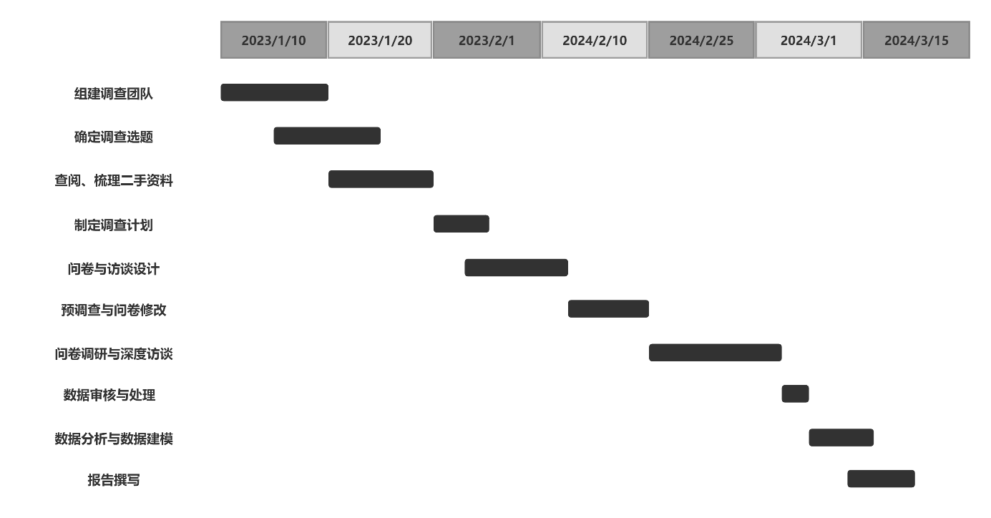

# 附录4报告中补充图表

修正后的模型收敛效度表

|  |  |  |  |  |  |  |  |  |  |  |
| --- | --- | --- | --- | --- | --- | --- | --- | --- | --- | --- |
| **路径关系** | | | **std.** | **Unstd.** | **S.E.** | **t-value** | **P** | **SMC** | **CR** | **AVE** |
| 感知价值 | <--- | 了解程度 | 0.639 | 0.393 | 0.033 | 11.878 | *** |  |  |  |
| 传承兴趣 | <--- | 感知价值 | 0.601 | 0.734 | 0.088 | 8.377 | *** |  |  |  |
| 传承兴趣 | <--- | 了解程度 | 0.377 | 0.283 | 0.044 | 6.442 | *** |  |  |  |
| 实践意愿 | <--- | 传承兴趣 | 0.614 | 0.66 | 0.075 | 8.761 | *** |  |  |  |
| 实践意愿 | <--- | 了解程度 | 0.333 | 0.268 | 0.047 | 5.694 | *** |  |  |  |
| Use | <--- | 感知价值 | 0.688 | 1 |  |  |  | 1.487 | 0.713413 | 0.555873 |
| Range | <--- | 感知价值 | 0.799 | 1.196 | 0.084 | 14.189 | *** | 1.487 |  |  |
| Time | <--- | 传承兴趣 | 0.648 | 1 |  |  |  | 0.419904 | 0.720845 | 0.56781 |
| Interest | <--- | 传承兴趣 | 0.846 | 1.216 | 0.076 | 16.006 | *** | 0.715716 |  |  |
| Statement_7 | <--- | 了解程度 | 0.791 | 1 |  |  |  | 0.625681 | 0.941521 | 0.697275 |
| Statement_6 | <--- | 了解程度 | 0.783 | 0.963 | 0.046 | 21.027 | *** | 0.613089 |  |  |
| Statement_5 | <--- | 了解程度 | 0.84 | 1.081 | 0.047 | 23.217 | *** | 0.7056 |  |  |
| Statement_4 | <--- | 了解程度 | 0.843 | 1.069 | 0.046 | 23.124 | *** | 0.710649 |  |  |
| Statement_3 | <--- | 了解程度 | 0.872 | 1.079 | 0.045 | 24.165 | *** | 0.760384 |  |  |
| Statement_2 | <--- | 了解程度 | 0.861 | 1.095 | 0.046 | 23.943 | *** | 0.741321 |  |  |
| Statement_1 | <--- | 了解程度 | 0.851 | 1.042 | 0.045 | 23.411 | *** | 0.724201 |  |  |
| Practice_1 | <--- | 实践意愿 | 0.738 | 1 |  |  |  | 0.544644 | 0.87877 | 0.592095 |
| Practice_2 | <--- | 实践意愿 | 0.815 | 1.212 | 0.063 | 19.263 | *** | 0.664225 |  |  |
| Practice_3 | <--- | 实践意愿 | 0.759 | 1.106 | 0.061 | 18.241 | *** | 0.576081 |  |  |
| Practice_4 | <--- | 实践意愿 | 0.751 | 1.188 | 0.067 | 17.69 | *** | 0.564001 |  |  |
| Practice_5 | <--- | 实践意愿 | 0.782 | 1.124 | 0.06 | 18.707 | *** | 0.611524 |  |  |

公因子方差表

|  |  |  |
| --- | --- | --- |
|  | **初始** | **提取** |
| Statement_1 | 1.000 | .751 |
| Statement_2 | 1.000 | .794 |
| Statement_3 | 1.000 | .783 |
| Statement_4 | 1.000 | .742 |
| Statement_5 | 1.000 | .772 |
| Statement_6 | 1.000 | .661 |
| Statement_7 | 1.000 | .689 |
| Practice_1 | 1.000 | .694 |
| Practice_2 | 1.000 | .689 |
| Practice_3 | 1.000 | .669 |
| Practice_4 | 1.000 | .625 |
| Practice_5 | 1.000 | .717 |
| 提取方法：主成分分析法。 | | |

累积方差解释表

|  |  |  |  |  |  |  |  |  |  |
| --- | --- | --- | --- | --- | --- | --- | --- | --- | --- |
| **成分** | **初始特征值** | | | **提取载荷平方和** | | | **旋转载荷平方和** | | |
| 总计 | 方差百分比 | 累积 % | 总计 | 方差百分比 | 累积 % | 总计 | 方差百分比 | 累积 % |
| 1 | 7.455 | 62.127 | 62.127 | 7.455 | 62.127 | 62.127 | 4.960 | 41.337 | 41.337 |
| 2 | 1.131 | 9.426 | 71.553 | 1.131 | 9.426 | 71.553 | 3.626 | 30.216 | 71.553 |
| 3 | .571 | 4.760 | 76.313 |  |  |  |  |  |  |
| 4 | .418 | 3.482 | 79.795 |  |  |  |  |  |  |
| 5 | .408 | 3.402 | 83.197 |  |  |  |  |  |  |
| 6 | .376 | 3.137 | 86.334 |  |  |  |  |  |  |
| 7 | .369 | 3.076 | 89.409 |  |  |  |  |  |  |
| 8 | .298 | 2.480 | 91.889 |  |  |  |  |  |  |
| 9 | .288 | 2.402 | 94.292 |  |  |  |  |  |  |
| 10 | .274 | 2.285 | 96.576 |  |  |  |  |  |  |
| 11 | .230 | 1.914 | 98.490 |  |  |  |  |  |  |
| 12 | .181 | 1.510 | 100.000 |  |  |  |  |  |  |
| 提取方法：主成分分析法。 | | | | | | | | | |

旋转后的成分矩阵表

|  |  |  |
| --- | --- | --- |
|  | **成分** | |
| 1 | 2 |
| Statement_1 | .790 |  |
| Statement_2 | .841 |  |
| Statement_3 | .814 |  |
| Statement_4 | .778 |  |
| Statement_5 | .836 |  |
| Statement_6 | .698 |  |
| Statement_7 | .768 |  |
| Practice_1 |  | .800 |
| Practice_2 |  | .700 |
| Practice_3 |  | .737 |
| Practice_4 |  | .704 |
| Practice_5 |  | .802 |
| 提取方法：主成分分析法。  旋转方法：凯撒正态化最大方差法。 | | |
| a. 旋转在 3 次迭代后已收敛。 | | |